**ASSUNTO :. INDICO PARA QUE O DEPARTAMENTO COMPETENTE, QUE SEJA REALIZADO LIMPEZA E PINTURA NO MEIO FIO EM TODA A EXTENSÃO da RUA CONDE ALVARES PENTEADO, NO MIRANTE.**

**DESPACHO:.**

**SALA DAS SESSÕES ____/____/_____**

**PRESIDENTE DA MESA**

**INDICAÇÃO Nº , DE 2021**

**SENHOR PRESIDENTE,**

**SENHORES VEREADORES,**

INDICO ao Exmo Senhor Prefeito Municipal ao departamento competente, que seja realizado que seja realizado limpeza e pintura no meio fio em toda a extensão **da** Rua Conde Alvares Penteado, no Mirante.

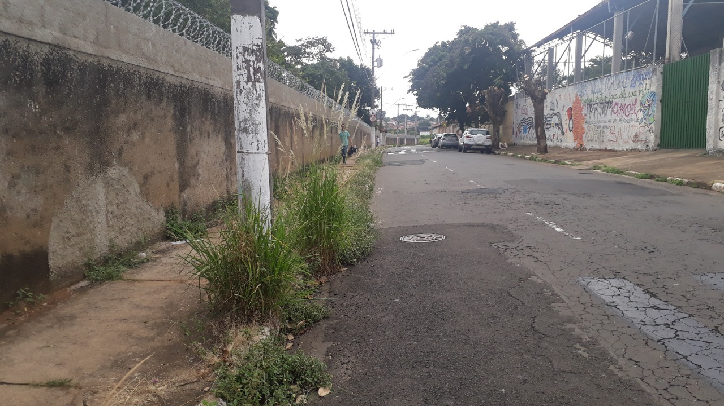

SALA DAS SESSÕES “VEREADOR SANTO RÓTOLLI”, aos 18 de fevereiro de 2021.

**VEREADOR LUIS ROBERTO TAVARES**